**SISTEM KONTROL DAN *MONITORING* PADA PROTOTYPE ALAT PEMBUAT BUBUK CANGKANG TELUR**

**Muhammad Aufa Rijal, Ida Afriliana, Yusup Christanto**

rijalaufa0@gmail.com

DIII Teknik Komputer Politeknik Harapan Bersama

Jln. Mataram No. 09 Tegal

Telp/Fax (0283) 352000

**ABSTRAK**

Penggunaan mesin penepung atau gilingan yang pada kasus ini yaitu prototipe alat pembuat bubuk cangkang telur belum mempunyai sistem penyimpanan hasil produksi dan kontrol remote pada mesin utama dan mesin pengayaknya. Oleh karena itu, penelitian ini dibuat untuk mengatasi masalah tersebut dengan metode pengumpulan data berupa studi literatur dan observasi pada UMKM penghasil bubuk cangkang telur. Hasil dari penelitian ini adalah Sistem Kontrol dan Monitoring pada Prototype Alat Pembuat Bubuk Cangkang Telur yang mempunyai fitur untuk remote mesin utama dan mesin pengayak dan juga fitur untuk menyimpan hasil produksi dari pembuatan bubuk cangkang telur dan dilihat melalui statistik atau grafik.

**Kata Kunci :** *Gilingan cangkang telur, Internet Of Things, Sistem monitoring, Sistem Kontrol*

1. **Pendahuluan**

Sampah adalah bahan pembuangan tidak terpakai yang berdampak negatif bagi masyarakat jika tidak dikelola dengan baik. Saat ini banyak sekali negara yang kewalahan untuk mengelola dan juga mengolah sampah - sampahnya, baik itu sampah hasil kegiatan industri, maupun sampah rumah tangga, salah satunya adalah negara kita Indonesia, di Indonesia pengolahan sampah hanya sampai pada tempat pembuangan akhir, pada tempat pembuangan akhir sampah - sampah dari berbagai daerah hanya ditumpuk tanpa diolah kembali, sehingga sampah tersebut lama - lama akan menggunung dan juga akan memberikan banyak dampak negatif bagi para warga yang tinggal di lingkungan sekitar TPA tersebut, salah satu dampak dari sampah tersebut adalah timbulnya berbagai penyakit, selain itu limbah tersebut juga dapat menyebabkan bau yang tidak sedap, dan jika penumpukan sampah ini terus berlanjut maka bumi kita ini akan dipenuhi dengan lautan sampah.

Sampah memiliki dua kategori yaitu sampah organik dan anorganik, sampah organik merupakan sampah yang berasal dari makhluk hidup yang mudah terurai secara alami, sedangkan sampah anorganik merupakan sampah yang sudah tidak dipakai lagi dan sulit terurai.

Cangkang telur termasuk dalam kategori sampah organik, sampah ini merupakan salah satu jenis sampah yang mudah terurai, tetapi meskipun tergolong sampah yang mudah terurai, cangkang telur juga masih memerlukan waktu yang cukup lama untuk dapat terurai secara sempurna.

Salah satu penyumbang sampah cangkang telur adalah para pelaku usaha UMKM, khususnya UMKM yang dalam produksinya menghasilkan sampah berupa cangkang telur, contohnya adalah pabrik kue dan roti.

Sampah cangkang telur jika tidak diolah kembali dan di buang begitu saja, maka akan menambah penumpukan sampah di TPA, selain itu sampah ini juga akan menghasilkan bau yang tidak sedap atau amis.

Hal ini tidak akan berlaku jika limbah cangkang telur tersebut diolah kembali menjadi sesuatu yang bermanfaat seperti bubuk cangkang telur, bubuk cangkang telur ini nantinya juga bisa digunakan untuk menambah pendapatan UMKM, bahkan dapat juga menjadikan latar belakang berdirinya UMKM yang berfokus pada pembuatan bubuk cangkang telur, sehingga dapat membuka lapangan usaha yang baru.

Cangkang telur memiliki kandungan kalsium yang dapat bermanfaat bagi manusia sebagai alternatif untuk memenuhi kebutuhan kalsium tubuh, selain itu kalsium tersebut juga akan berdampak baik bagi pertumbuhan tanaman jika diolah menjadi pupuk, tetapi sebelum digunakan cangkang telur tersebut perlu disterilisasi dengan cara direbus, kemudian dikeringkan dan setelah itu digiling menjadi bubuk agar dapat di konsumsi maupun digunakan sebagai pupuk pada tanaman.

Umumnya dalam proses pembuatan bubuk cangkang telur ini masyarakat menggunakan alat berupa blender, tetapi setelah di amati alat ini memiliki kekurangan yaitu pengguna harus berulang kali melepas dan memasang wadah blender untuk mengeluarkan cangkang telur yang sudah dihaluskan menjadi bubuk, masalah lainnya adalah ketika selesai menghaluskan cangkang telur, blender menjadi panas dan menyebabkan tutup blender memuai sehingga tutup blender menjadi sulit untuk dilepaskan, maka blender harus didinginkan terlebih dahulu sebelum tutup blender dapat dilepaskan, hal ini akan menyebabkan penggunaan alat blender tersebut dalam pembuatan bubuk cangkang telur menjadi tidak efektif dan juga efisien.

Masalah tersebut bisa diatasi dengan melakukan pembuatan alat yang digunakan untuk mengolah cangkang telur manjadi bubuk yang kemudian bubuk tersebut dapat digunakan kembali untuk hal lain yang bermanfaat. Namun, ketika melakukan proses produksi, masih ada yang mencatat berat hasil produksi secara manual menggunakan kertas yang mana bila kertas tersebut hilang atau tidak terjaga dengan baik maka rekaman hasil produksi akan hilang, kemudian suhu mesin yang terus menaik ketika digunakan dalam waktu yang cukup lama, dan jika tombol on off mesin pengayak dan mesin utama rusak secara fisik maka mesin tidak dapat bekerja.

Atas dasar tersebut maka penelitian ini dibuat untuk menghasilkan sistem kontrol dan monitoring pada alat pembuat bubuk cangkang telur yang digunakan pada prototype alat pembuat bubuk cangkang telur untuk mengintegrasikan pemantauan suhu mesin dan penyimpanan hasil produksi nya kedalam sistem web, dan kontrol on off melalui jarak jauh.

1. **Landasan Teori**
2. **Sistem**

Menurut Azhar Susanto (2013:22) di dalam bukunya, “bahwa sistem adalah kumpulan atau grup dari sub sistem/bagian/komponen atau apapun baik fisik ataupun non fisik yang saling berhubungan satu sama lain dan dapat bekerja sama untuk mencapai satu tujuan tertentu.

1. **Monitoring**

Monitoring didefinisikan sebagai siklus kegiatan yang mencakup pengumpulan, peninjauan ulang, pelaporan, dan tindakan atas informasi suatu proses yang sedang diimplementasikan (Mercy, 2005).

1. **HTML**

HTML kependekan dari HyperText Markup Language. Yaitu suatu format data yang digunakan untuk membuat dokumen hypertext yang dapat dibaca dari satu platform komputer ke platform komputer lainnya, tanpa perlu melakukan perubahan apapun. [1]

1. **CSS**

CSS merupakan singkatan dari “Cascading Style Sheets“. sesuai dengan namanya CSS memiliki sifat ”style sheet language” yang berarti bahasa pemrograman yang di gunakan untuk web design. CSS adalah bahasa pemrograman yang di gunakan untuk men-design sebuah halaman website. dalam mendesign halaman website, CSS menggunakan penanda yang kita kenal dengan id dan class. [2]

1. **PHP**

Script PHP berkedudukan sebagai tag dalam bahasa HTML. Sebagaimana HTML (Hyper Text Markup Language) adalah bahasa standar untuk membuat halaman-halaman web. Model kerja PHP diawali dengan permintaan suatu halaman web oleh browser. Berdasarkan Uniform Resource Locator (URL) atau dikenal dengan sebuah alamat internet, browser mendapatkan alamat dari web server, menngidentifikasi halaman yang dikehendaki dan menyampaikan segala informasi yang dibutuhkan oleh web server. Selanjutnya web server mencarikan berkas yang diminta dan isinya segera dikirim ke mesin PHP dan mesin inilah yang memproses dan memberikan hasil (berupa kode HTML) ke web browser. Selanjutnya web server menyampaikan ke klien. [3]

1. **Javascript**

Javascript diperkenalkan pertama kali oleh Netscape pada tahun 1995. Pada awalnya bahasa ini dinamakan “LiveScript” yang berfungsi sebagai bahasa sederhana untuk browser Netscape Navigator 2. Pada masa itu bahasa ini banyak di kritik karena kurang aman, pengembangannya yang terkesan buru buru dan tidak ada pesan kesalahan yang di tampilkan setiap kali kita membuat kesalahan pada saat menyusun suatu program. Kemudian sejalan dengan sedang giatnya kerjasama antara Netscape dan Sun (pengembang bahasa pemrograman “Java” ) pada masa itu, maka Netscape memberikan nama “JavaScript” kepada bahasa tersebut pada tanggal 4 desember 1995. Pada saat yang bersamaan Microsoft sendiri mencoba untuk mengadaptasikan teknologi ini yang mereka sebut sebagai “Jscript” di browser Internet Explorer 3.

Javascript adalah bahasa yang berbentuk kumpulan skrip yang pada fungsinya berjalan pada suatu dokumen HTML, sepanjang sejarah internet bahasa ini adalah bahasa skrip pertama untuk web. Bahasa ini adalah bahasa pemrograman untuk memberikan kemampuan tambahan terhadap bahasa HTML dengan mengijinkan pengeksekusian perintah perintah di sisi user, yang artinya di sisi browser bukan di sisi server web.

Javascript bergantung kepada browser(navigator) yang memanggil halaman web yang berisi skrip skrip dari Javascript dan tentu saja terselip di dalam dokumen HTML. Javascript juga tidak memerlukan kompilator atau penterjemah khusus untuk menjalankannya (pada kenyataannya kompilator Javascript sendiri sudah termasuk di dalam browser tersebut). Lain halnya dengan bahasa “Java” (dengan mana JavaScript selalu di banding bandingkan) yang memerlukan kompilator khusus untuk menterjemahkannya di sisi user/klien. (G Pringgo Digdo 2015:1)

1. ***Website* / Situs Web**

Website atau situs merupakan sebuah kumpulan halaman-halaman web beserta file-file pendukungnya yang mnampilkan informasi seperti file gambar, video, dan file digital lainnya yang disimpan pada sebuah web server yang umumnya dapat diakses melalui internet. Atau dengan kata lain, website adalah sekumpulan folder dan file yang mengandung banyak perintah dan fungsi fungsi tertentu, seperti fungsi tampilan, fungsi menangani penyimpanan data, dsb. [4]

1. ***Database* / Basis Data**

Pengertian basis data atau disebut juga sebagai database dalam bahasa inggris adalah kumpulan informasi yang disimpan dalam media elektronik atau komputer secara sistematik. Data tersebut juga diolah sedemikian rupa supaya bisa digunakan dengan mudah. Biasanya, istilah basis data atau database dipelajari dalam ilmu informasi. Pada awalnya, database ada dalam ilmu komputer selanjutnya meluas ke bidang elektronika. Selain itu, pengertian basis data secara sederhana juga bisa diartikan sebagai kumpulan data yang saling berhubungan satu sama lain dan mempunyai penggunaan yang beragam.

Database juga berarti kumpulan data yang bersifat mekanis, terdefinisi, dan terbagi dengan formal melalui suatu pengorganisasian. Database adalah data operasional yang dipergunakan oleh sistem dari aplikasi dari pengorganisasian. Database juga didefinisikan sebagai sistem file yang terintegrasi serta mempunyai paling tidak satu primary key untuk sebuah pengulangan.

Pengolahan database dalam media komputer ditujukan untuk mempermudah dan tentunya mengikuti perkembangan zaman yang semakin menerapkan era komputerisasi. Suatu pengelolaan sistem database dalam dunia IT biasa dikenal dengan istilah DBMS (Database Management System). Suatu database juga dapat didefinisikan terdiri dari kumpulan tabel – tabel yang menyimpan data serta informasi.

Namun pada hakikatnya penerapan database tidak hanya terdapat dalam lingkup IT saja, namun lebih dari itu. Contohnya pada sekolah atau universitas terdapat database mahasiswa, murid, tenaga pengajar, sarana prasarana dan lain lain. Dalam lingkungan perusahaan juga pastinya terdapat data – data perusahaan mencakup database karyawan, keuangan, dan lain – lain. [5]

1. **DBMS (*Database Management System*)**

Database Management System (DBMS) adalah seperangkat program komputer yang mengontrol pembuatan, penanganan, dan penggunaan database. Kroncke at al (1997 dan 2007) menjelaskan bahwa Database Management System (DBMS) terdiri atas perangkat lunak yang mengoperasikan database, menyediakan penyimpanan, akses, keamanan, back up dan fasiilitas lainnya. Database Management System (DBMS) adalah sistem pengorganisasian dan pengolahan database pada komputer. Sistem ini dirancang untuk mampu melakukan berbagai data dengan beberapa referensi data yang sama. DBMS ini mampu diakses oleh berbagai aplikasi. Database Manajement System (DBMS) merupakan software yang digunakan untuk membangun sebuah sistem basis data yang berbasis komputerisasi. DBMS membantu dalam pemeliharaan dan pengolahan kumpulan data dalam jumlah besar. Sehingga dengan menggunakan DBMS tidak menimbulkan kekacauan dan dapat digunakan oleh pengguna sesuai dengan kebutuhan. Sistem pengelolaan database dapat dikategorikan berdasarkan : model data yang didukung, seperti “relational database” atau XML, tipe komputer yang didukung, seperti “server cluster” atau “i”, bahasa untuk mengakses database, seperi SQL atau Xquery, penampilan “trade-ofif” seperti “maximum scale atau “maximum speed” atau lainnya. Beberapa DBMS mencakup lebih dari kategori i.e didukung beberapa bahasa akses seperti yang dilakukan pada DBMS MySQL, PostgreSQL, Microsoft Access, SQL Server, FileMaker, Oracle, RDBMS, dBASE, Clipper, FoxPro dan sebagainya. [5]

1. **HTTP (*Hypertext Transfer Protocol*)**

HTTP adalah sebuah protokol meminta atau menjawab antara client dan server. Sebuh client HTTP seperti web browser, biasanya memulai permintaan dengan membuat hubungan TCP/IP ke port tertentu di tuan rumah yang jauh (biasanya port 80). Sebuah server HTTP yang mendengarkan di port tersebut menunggu client mengirim kode permintaan (request), seperti "GET / HTTP/1.1" (yang akan meminta halaman yang sudah ditentukan), diikuti dengan pesan MIME yang memiliki beberapa informasi kode kepala yang menjelaskan aspek dari permintaan tersebut, diikut dengan badan dari data tertentu. Beberapa kepala (header) juga bebas ditulis atau tidak, sementara lainnya (seperti tuan rumah) diperlukan oleh protokol HTTP/1.1. Begitu menerima kode permintaan (dan pesan, bila ada), server mengirim kembali kode jawaban, seperti "200 OK", dan sebuah pesan yang diminta, atau sebuah pesan error atau pesan lainnya. Pengembangan HTTP dikoordinasi oleh Konsorsium World Wide Web (W3C) dan grup bekerja Internet Engineering Task Force (IETF), bekerja dalam publikasi satu seri RFC, yang paling terkenal RFC 2616, yang menjelaskan HTTP/1.1, versi HTTP yang digunakan umum sekarang ini. [6]

1. **HTTPS (*Hypertext Transfer Protocol Secure*)**

Hypertext Transfer Protocol Secure memiliki pengertian yang sama dengan http hanya saja https memiliki kelebihan fungsi di bidang keamanan (secure). Dengan menggunakan Secure Socket Layer (SSL) atau Transport Layer Security (TLS) sebagai sublayer di bawah http aplikasi layer yang biasa. Teknologi https protokol mencegah kemungkinan “dicurinya” informasi penting yang dikirimkan selama proses komunikasi berlangsung antara user dengan web server atau sebaliknya. Secara teknis, website yang menggunakan https akan melakukan enkripsi terhadap informasi (data) menggunakan teknik enkripsi SSL. Dengan cara ini meskipun seseorang berhasil “mencuri” data tersebut selama dalam perjalanan user web server, orang tersebut tidak akan bisa membacanya karena sudah diubah oleh teknik enkripsi SSL. Umumnya website yang menggunakan https ini adalah website yang memiliki tingkat kerawanan tinggi yang berhubungan dengan masalah keuangan dan privasi dari pelanggannya seperti website perbankan dan investasi. HTTPS dienkripsi dan deskripsi dari halaman yang di minta oleh pengguna dan halaman yang di kembalikan oleh web server. Kedua protokol tersebut memberikan perlindungan yang memadai dari serangan eavesdroppers, dan man in the middle attacks. Pada umumnya port yang digunakan HTTPS adalah port 443. Tingkat keamanan tergantung pada ketepatan dalam mengimplementasikan pada browser web dan perangkat lunak server dan didukung oleh algoritma penyandian yang aktual. Oleh karena itu, pada halaman web digunakan HTTPS, dan URL yang digunakan dimulai dengan https://. [4]

1. **SSL (*Secure Socket Layer*)**

*Secure Socket Layer* adalah suatu protokol yang diciptakan oleh *Netscape* untuk memastikan keamanan dalam bertransaksi di internet antara *webserver* dan *browser* dari *client*. Protokol ini menggunakan sebuah badan yang biasa disebut CA (*Certificate* *Authority*) untuk mengidentifikasi memverifikasi pihak-pihak yang bertransaksi. Secara umum, cara kerja protokol SSL adalah sebagai berikut:

*Client* membuka suatu halaman yang mendukung protokol SSL, biasanya diawali dengan “https://” pada *browser*.

*Webserver* mengirimkan kunci publiknya besertsa dengan sertifikat *server*.

*Browser* melakukan pemeriksaan, apakah sertifikat tersebut dikeluarkan oleh CA (*Certificate* *Authority*) yang terpercaya? Apakah sertifikat terebut masih valid dan memang berhubungan dengan alamat situs yang sedang dikunjungi?

Setelah diyakini kebenaran dari *web-server* tersebut, kemudian *browser* menggunakan kunci publik dari *web*-*server* untuk melakukan enkripsi terhadap suatu kunci simetri yang dibangkitkan secara acak dari pihak client. Kunci yang dienkripsi kemudian dikirimkan ke web-*server* untuk digunakan sebagai kunci utuk mengenkripsi alamat URL (*Uniform Resource Locator*) dan data http lain yang diperlukan.

*Web*-*server* melakukan dekripsi terhadap enkrispi dari *client* tadi, menggunakan kunci *private* *server*. *Server* kemudian menggunakan kunci simetri dari *client* tersebut untuk mendekripsi URL dan data http yang akan diperlukan *client*.

*Server* mengirimkan kembali halaman dokumen HTML yang diminta *client* dan data http yang terenkripsi dengan kunci simetri.

*Browser* melakukan dekripsi data http dan dokumen HTML menggunakan kunci simetri dan menampilkan informasi yang diminta. [7]

1. **UML (*Unified Modelling Language*)**

*Unified Model Language* (UML) adalah metode permodelan secara visual sebagai sarana untuk merancang dan atau membuat *software* berorientasi objek. [8]

Beberapa diagram yang digunakan di UML (*Unified Modelling Language*):

1. *Use Case* Diagram

*Use Case* diagram adalah diagram untuk menunjukkan peran dari berbagaipengguna dan bagaimana peran-peran menggunakan sistem. [8]

1. *Activity* Diagram

*Activity* Diagram adalah diagram yang menggambarkan berbagai alir aktivitas dalam sistem yang sedang dirancang, bagaimana masing masing alir berawal, decision yangmungkinterjadi, dan bagaimana berakhir. [8]

1. *Sequence* Diagram

*Sequence* Diagram adalah diagram yang menggambarkan skenario atau rangkaian langkah-langkah yang dilakukan sebagai respon dari sebuah event untuk menghasilkan output tertentu. [8]

1. *Class* Diagram

*Class* Diagram adalah diagram yang menggambarkan struktur dan deskripsi *class, package,* dan objek beserta hubungan satu sama lain seperti *containment,* pewarisan, asosiasi, dan lain-lain. [8]

1. **Perancangan**
2. ***Use Case* Diagram**

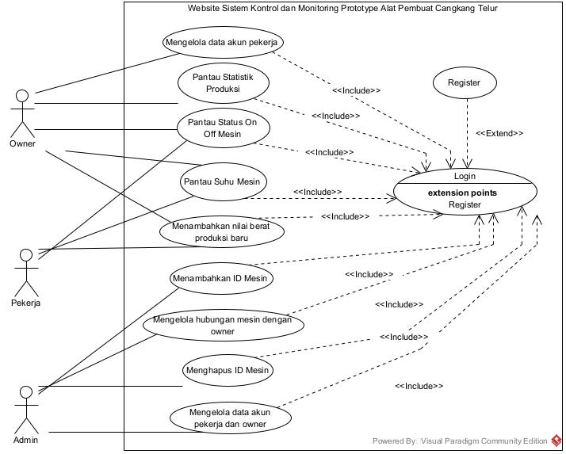

Gambar 3.1 Use Case Diagram

Gambar diatas merupakan *Use Case* Diagram dari sistem web ini, dimana diperlihatkan interaksi para aktor yaitu Owner (pemilik mesin), Pekerja (yang mengoperasikan mesin), dan Admin (orang yang mempunyai akses ke semua data mesin) dengan sistem web dan berbagai *use case* nya.

1. ***Class* Diagram**

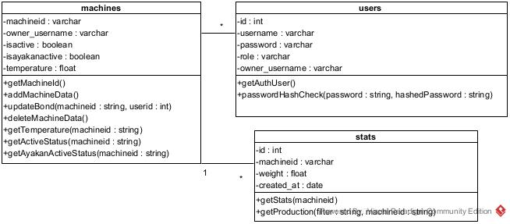

Gambar 3. 2 Class Diagram

Gambar diatas merupakan struktur *class* diagram pada sistem web ini, pada *class* diagram tersebut berisi tentang entitas entitas yang ada dalam sistem web seperti *machine, stats,* dan *users.*

1. **Implementasi**
2. ***Landing Page***

Halaman ini merupakan halaman yang pertama kali dikunjungi. Pengguna bisa langsung klik tombol login untuk melakukan proses login jika sudah punya akun atau jika Owner yang belum registrasi bisa menekan tombol Register Owner disebelah tombol login.

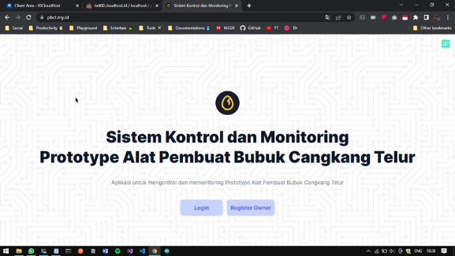

Gambar 4.1 Landing Page

1. **Halaman *Register Owner***

Halaman ini merupakan halaman yang digunakan untuk mendaftarkan akun owner. Data yang diperlukan untuk melakukan proses register adalah data username sebagai tanda pengenal nama pengguna, kemudian kata sandi sebagai proteksi untuk masuk ke dalam dasbor ketika login, lalu ada konfirmasi kata sandi untuk meyakinkan pengguna apakah sudah yakin atau belum mengenai kata sandi yang dimasukkannya, jika konfirmasi kata sandi salah maka pengguna akan dikembalikan ke halaman register untuk memasukkannya kembali, dan id mesin untuk menghubungkan owner dengan mesin supaya pengontrolan dan pemantauan bisa dilakukan. Setelah owner melakukan proses register kemudian akan di bawa langsung ke halaman dasbor, pengguna tidak perlu melakukan proses login ketika pertama kali mendaftar, karena proses register merupakan proses autentikasi juga.

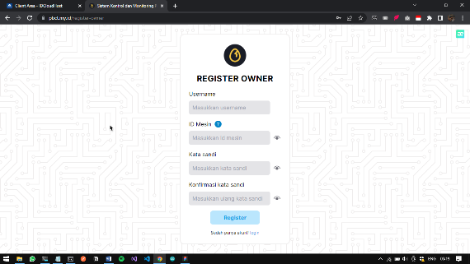

Gambar 4. 2 Halaman Register Owner

1. **Halaman *Login***

Halaman ini merupakan halaman untuk melakukan proses login. pada halaman ini pengguna perlu memasukkan username dan kata sandi untuk bisa menuju ke halaman dasbor. Ketika sistem berhasil mengautentikasi input kemudian akan dicek role dari kredensial yang dimasukkan. Jika yang melakukan proses login tersebut adalah seorang admin maka akan dibawa ke halaman dasbor khusus admin, jika yang melakukan proses login adalah seorang owner maka akan dibawa ke halaman dasbor milik owner dimana bisa melakukan kontrol dan monitoring alat secara penuh. Sedangkan jika pekerja maka akan dibawa ke dasbor khusus pekerja, namun hanya bisa mengontrol mesin pengayak dan mesin utama, melihat suhu mesin, dan menambahkan nilai berat produksi bubuk cangkang telur baru.

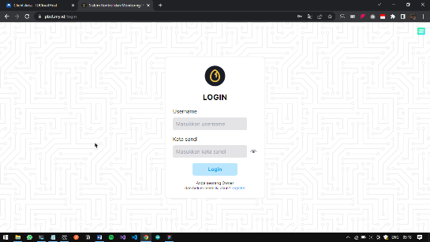

Gambar 4.3 Halaman Login

1. **Halaman *Dashboard Owner***

Halaman ini merupakan halaman dasbor yang dimiliki oleh owner, pada halaman ini owner bisa mengontrol penuh mesin, menyimpan nilai berat produksi bubuk cangkang telur, melihat jumlah berat bubuk cangkang telur yang telah diproduksi hari ini dalam satuan kilogram, dan mengelola data akun pekerja yang dimiliki oleh owner tersebut.

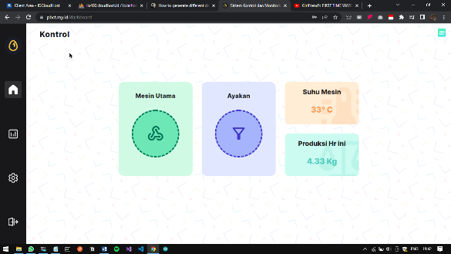

Gambar 4. 4 Halaman Dashboard Owner

1. **Hasil Pengujian**

Pengujian sistem dimaksudkan untuk menguji aktifitas dan penjelajahan pada sistem.

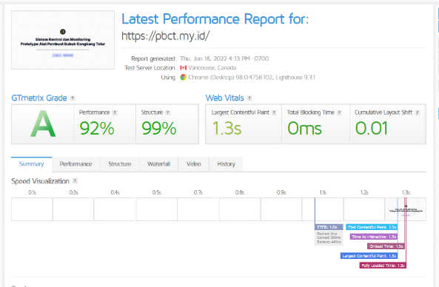

Gambar 4. 5 Hasil pengujian menggunakan Gmetrix

1. **Kesimpulan**

Berdasarkan hasil penelitian, analisis, dan perancangan sistem serta berdasarkan permasalahan yang telah dikemukakan, dapat ditarik kesimpulan bahwa dengan adanya Sistem Kontrol dan Monitoring pada Protoype Alat Pembuat Bubuk Cangkang Telur ini maka:

1. Sistem Kontrol dan Monitoring pada Protoype Alat Pembuat Bubuk Cangkang Telur merupakan sistem berbasis website yang digunakan untuk mengontrol dan memonitoring Protoype Alat Pembuat Bubuk Cangkang Telur.
2. Adanya fitur hak otorisasi pada masing masing pengguna berdasarkan role nya. Misalnya untuk seorang owner, owner dapat melakukan kontrol terhadap mesin utama, pengayak, melihat suhu mesin, menambahkan nilai berat produksi bubuk cangkang telur, melihat grafik atau statistik produksi, dan mengelola data akun pekerja yang terkait dengannya. Untuk seorang pekerja yang dapat dilakukan adalah mengontrol mesin utama dan pengayak, melihat suhu mesin dan menambahkan nilai berat produksi bubuk cangkang telur. Sedangkan untuk seorang admin dapat melakukan kelola data mesin dan data akun para owner dan pekerja.
3. Adanya fitur pemantauan riwayat produksi yang sudah dilakukan sebelumnya oleh pengguna dan disajikan dalam bentuk grafik berbentuk diagram garis dan batang yang sudah dibuat sedemikian rupa dan pengguna bisa memilihnya berdasarkan tiga opsi yaitu produksi hari ini, produksi tujuh hari ke belakang, dan produksi tiga puluh hari kebelakang.
4. Adanya fitur pemantauan suhu mesin yang ditampilkan pada halaman dasbor yang mana fitur ini berguna jika nilai suhu sudah cukup besar atau berarti panas maka pengguna bisa memberhentikan atau menjeda proses produksi dan mengistirahatkan mesinnya untuk menjaga supaya fungsinya tetap baik dalam jangka yang lebih lama.
5. **Daftar Pustaka**

|  |  |
| --- | --- |
| [1] | A. Winantu, S. dan W. T. , Pemrograman WEB dengan MEB, Yogyakarta: EXPLORE, 2010. |
| [2] | D. A. Hadi, EBOOK BELAJAR HTML & CSS DASAR, 2016. |
| [3] | B. Siswanto dan dkk, “Sistem aplikasi pecatat tindak kejahatan pada polsek tegal,” 2012. [Online]. Available: http://www.ejournal–s1.undip.ac.id/index.php/transient/article /view/16/1805. [Diakses 01 Juni 2022]. |
| [4] | H. Hartono, “Pengertian Website Dan Fungsinya,” Maret 2014. [Online]. Available: http://ilmuti.org/wp-content/uploads/2014/03/HamzahHartono_Pengertian_WEBSITE_Dan_Fungsinya.pdf. [Diakses 1 Juni 2022]. |
| [5] | A. N. Puriwigati, “Sistem Manajemen Basis Data,” April 2020. [Online]. Available: https://www.researchgate.net/publication/340779196_SISTEM_MANAJEMEN_BASIS_DATA?enrichId=rgreq-e46e69c068d9e3a9df1c87b2ca07d906-XXX&enrichSource=Y292ZXJQYWdlOzM0MDc3OTE5NjtBUzo4ODIzNjQyNTUzMzQ0MDFAMTU4NzM4MzQ0MDE3OA%3D%3D&el=1_x_2&_esc=publicationCoverPdf. [Diakses 1 Juni 2022]. |
| [6] | A. K. W. Ferdian Pramudya P, “Protocol Http dan Handshaking Client-Server Untuk berkomunikasi vie HTTPS,” Oktober 2011. [Online]. Available: http://blog.binadarma.ac.id/suryayusra/wp-content/uploads/2011/10/http-dan-handshake-via-https.pdf. [Diakses 1 Juni 2022]. |
| [7] | H. F, “Studi dan Implementasi Sistem Keamanan Berbasis Web dengan Protokol SSL di Server Students Informatika ITB,” 2010. [Online]. Available: http://informatika.stei.itb.ac.id/~rinaldi.munir/Kriptografi/2009- 2010/Makalah2/Makalah2_IF3058_2010_037.pdf. [Diakses 1 Juni 2022]. |
| [8] | S. N. Zahira, “SISTEM INFORMASI MONITORING TANAMAN ANGGREK DAN PENYIRAMAN OTOMATIS,” Politeknik Harapan Bersama, Tegal, 2021. |